Resolución del Pleno del Instituto de Transparencia, Acceso a la Información Pública y Protección de Datos Personales del Estado de México y Municipios, con domicilio en Metepec, Estado de México, a doce de agosto de dos mil veinte.
VISTO el expediente electrónico formado con motivo del recurso de revisión número 00765/INFOEM/IP/RR/2020, interpuesto por el C. XXXXXXXX, en lo subsecuente El Recurrente, en contra de la respuesta de Gubernatura, en lo subsecuente El Sujeto Obligado, se procede a dictar la presente resolución.

A N T E C E D E N T E S D E L A S U N T O
PRIMERO. De la Solicitud de Información.
Con fecha trece de enero de dos mil veinte, El Recurrente, presentó a través del Sistema de Acceso a la Información Mexiquense (SAIMEX) ante El Sujeto Obligado, solicitud de acceso a la información pública, registrada bajo el número de expediente 00009/GUBERNA/IP/2020, mediante la cual solicitó información en el tenor siguiente:
“Informe el número de plazas vacantes, denominación del puesto pendiente de ocupar y requisitos puntuales para ocupar la vacante y el procedimiento a seguir para concursar el puesto” [Sic]
Modalidad de entrega: A través del SAIMEX.

SEGUNDO. De la respuesta del Sujeto Obligado.
En el expediente electrónico SAIMEX, se aprecia que el catorce de enero de dos mil veinte, El Sujeto Obligado dio respuesta a la solicitud de información en los siguientes términos:
“Se anexa documento” [Sic]

De manera complementaria, El Sujeto Obligado remitió el documento electrónico “0009 respuesta.pdf”, mismo que se tiene por reproducido en virtud de que será materia de análisis en el considerando respectivo.

TERCERO. Del recurso de revisión.
Inconforme con la respuesta por El Sujeto Obligado, El Recurrente interpuso recurso de revisión, en fecha veintiocho de enero del presente, el cual fue registrado en el sistema electrónico con el expediente número 00765/INFOEM/IP/RR/2020, en el cual arguye las siguientes manifestaciones:
Acto Impugnado:
“No me proporcionan la información solicitada” [Sic]

Razones o Motivos de Inconformidad:
“no envían la información solicitada” [Sic]

CUARTO. Del turno del recurso de revisión.
Medio de impugnación que le fue turnado a la Comisionada Zulema Martínez Sánchez, por medio del sistema electrónico en términos del arábigo 185 fracción I de la Ley de Transparencia y Acceso a la información Pública del Estado de México y Municipios, del cual recayó acuerdo de admisión en fecha cuatro de febrero del presente, determinándose en él, un plazo de siete días para que las partes manifestaran lo que a su derecho corresponda en términos del numeral ya citado.

QUINTO. De la etapa de instrucción.
Así, una vez transcurrido el término legal referido, se advierte que El Sujeto Obligado, rindió su informe justificado el diez de febrero del presente, mismo que fue puesto a la vista del Recurrente en fecha diecinueve de febrero del año en curso.
Por lo cual se decretó el cierre de instrucción con fecha veintiséis de febrero de los corrientes, en términos del artículo 185 Fracción VI de la Ley de Transparencia y Acceso a la Información Pública del Estado de México y Municipios, iniciando el término legal para dictar resolución definitiva del asunto.
Así, en fecha diecinueve de marzo del año dos mil veinte, se amplió plazo para dictar resolución, en términos del artículo 181 de la Ley de Transparencia y Acceso a la Información del Estado de México y Municipios.

C O N S I D E R A N D O
PRIMERO. De la competencia.
Este Instituto de Transparencia, Acceso a la Información Pública y Protección de Datos Personales del Estado de México, es competente para conocer y resolver el presente recurso de revisión interpuesto por El Recurrente conforme a lo dispuesto en los artículos 6, apartado A, fracción IV de la Constitución Política de los Estados Unidos Mexicanos, 5, párrafos vigésimo segundo, vigésimo tercero y vigésimo cuarto, fracción IV de la Constitución Política del Estado Libre y Soberano de México, 1, 2 fracción II, 13, 29, 36 fracciones II y III, 176, 178, 179 fracción I, 181 párrafo tercero, 182, 185, 188 y 194 de la Ley de Transparencia y Acceso a la Información Pública del Estado de México y Municipios, 9 fracciones I, XXIV, 11 y 14 fracción I del Reglamento Interior del Instituto de Transparencia, Acceso a la Información Pública y Protección de Datos Personales del Estado de México.

SEGUNDO. Sobre los alcances del recurso de revisión.
Derivado de la impugnación realizada, es preciso e importante señalar que el recurso de revisión inmerso en la Ley de Transparencia vigente en la entidad, tiene el fin y alcance que señalan los numerales 176, 179, 181 párrafo cuarto, 194 y 195 y demás aplicables de la Ley de Transparencia y Acceso a la Información Pública del Estado de México y Municipios vigente, el cual será analizado conforme a las actuaciones que obren en los expedientes electrónicos, con la finalidad de reparar cualquier posible afectación al derecho de acceso a la información pública y garantizando el principio rector de máxima publicidad.

TERCERO. Cuestiones de previo y especial pronunciamiento.
El estudio de las causas de improcedencia que se hagan valer por las partes o que se advierta de oficio por este Resolutor debe ser objeto de análisis previo al estudio de fondo del asunto ya que el estudio de los supuestos procesales sobre el inicio o trámite de un proceso genera eficacia jurídica de las resoluciones, más aún que se trata de una figura procesal adoptada en la ley de la materia la cual impide su estudio y resolución cuando una vez admitido el recurso de revisión se advierta una causa de improcedencia que permita sobreseer el recurso de revisión sin estudiar el fondo del asunto; circunstancias anteriores que no son incompatibles con el derecho de acceso a la justicia, ya que éste no se coarta por regular causas de improcedencia y sobreseimiento con tales fines. Resultando aplicable la tesis aislada con número de registro 2000365, la cual dispone a la literalidad:

“Época: Décima
Registro: 2000365
Tipo de tesis: Tesis Aislada
Fuente: Semanario Judicial de la Federación y su Gaceta
Libro VI, Marzo de 2012, Tomo 2
Materia (s): Constitucional
Tesis: XVI. 1o.A.T. 2 K
Página: 1167
IMPROCEDENCIA Y SOBRESEIMIENTO EN EL JUICIO DE AMPARO. LAS CAUSAS PREVISTAS EN LOS ARTÍCULOS 73 Y 74 DE LA LEY DE LA MATERIA, RESPECTIVAMENTE, NO SON INCOMPATIBLES CON EL ARTÍCULO 25.1 DE LA CONVENCIÓN AMERICANA SOBRE DERECHOS HUMANOS.
Del examen de compatibilidad de los artículos 73 y 74 de la Ley de Amparo con el artículo 25.1 de la Convención Americana sobre Derechos Humanos no se advierte que el derecho interno desatienda los estándares que pretenden proteger los derechos humanos en dicho tratado, por regular causas de improcedencia y sobreseimiento que impiden abordar el estudio de fondo del asunto en el juicio de amparo, en virtud de que el propósito de condicionar el acceso a los tribunales para evitar un sobrecargo de casos sin mérito, es en sí legítimo, por lo que esa compatibilidad, en cuanto a los requisitos para la admisibilidad de los recursos dependerá, en principio, de los siguientes criterios: no pueden ser irracionales ni de tal naturaleza que despojen al derecho de su esencia, ni discriminatorios y, en el caso, la razonabilidad de esas causas se justifica por la viabilidad de que una eventual sentencia concesoria tenga un ámbito de protección concreto y no entre en conflicto con el orden jurídico, no son de tal naturaleza que despojen al derecho de su esencia ni tampoco son discriminatorias, pues no existe alguna condicionante para su aplicabilidad, en función de cuestiones personales o particulares del quejoso. Por tanto, las indicadas causas de improcedencia y sobreseimiento no son incompatibles con el citado precepto 25.1, pues no impiden decidir sencilla, rápida y efectivamente sobre los derechos fundamentales reclamados como violados dentro del juicio de garantías.
PRIMER TRIBUNAL COLEGIADO EN MATERIAS ADMINISTRATIVA Y DE TRABAJO DEL DÉCIMO SEXTO CIRCUITO.
Amparo en revisión 443/2011. Marcos Adán Uribe Bañales. 28 de octubre de 2011. Unanimidad de votos. Ponente: Jesús de Ávila Huerta. Secretario: Rogelio Zamora Menchaca.
Amparo en revisión 526/2011. Juan Valencia Fernández. 4 de noviembre de 2011. Unanimidad de votos. Ponente: Ariel Alberto Rojas Caballero. Secretaria: Silvia Vidal Vidal.”

Por lo que una vez que se analizó el expediente en estudio se cae en la cuenta de que no se actualiza ninguna de las causales contempladas en el numeral 191 de la Ley de Transparencia y Acceso a la Información Pública del Estado de México y Municipios, dispositivo normativo que señala a la literalidad:
“Artículo 191. El recurso será desechado por improcedente cuando:
I. Sea extemporáneo por haber transcurrido el plazo establecido en la presente Ley, a partir de la respuesta;
II. Se esté tramitando ante el Poder Judicial de la Federación algún recurso o medio de defensa interpuesto por el recurrente;
III. No actualice alguno de los supuestos previstos en la presente Ley;
IV. No se haya desahogado la prevención en los términos establecidos en la presente Ley;
V. Se impugne la veracidad de la información proporcionada;
VI. Se trate de una consulta, o trámite en específico; y
VII. El recurrente amplíe su solicitud en el recurso de revisión, únicamente respecto de los nuevos contenidos.” [Sic]

Ya que no fue interpuesto de forma extemporánea, no se está tramitando ante el Poder Judicial Federal, no es una consulta, o trámite en específico, ni tampoco se advierte que el recurrente amplíe su solicitud en el recurso de revisión.

- Cuestiones de previo y especial pronunciamiento.

Aunado a los anterior tenemos algunas cuestiones de previo y especial pronunciamiento, antes de entrar al estudio del fondo del asunto y es necesario referir, que si bien el recurso de mérito es procedente al haber sido admitido como ha quedado descrito en el apartado de antecedentes, no menos cierto es que en el acuerdo de admisión no se hace mención al nombre del Recurrente, por lo que en este punto se tiene por satisfecho, ya que el artículo 180 de la Ley de Transparencia y Acceso a la Información Pública del Estado de México y Municipios último párrafo, prevé que no es requisito indispensable contener el nombre cuando se hace la impugnación de manera electrónica, ello porque no se advierte nombre en específico sino XXXXXX, del cual no se colige que corresponda al nombre de una persona.

Esta Ponencia considera importante abordar el análisis de los requisitos de procedibilidad de los recursos de revisión, así el artículo 180 de la Ley de Transparencia y Acceso a la Información Pública del Estado de México y Municipios, que establece lo siguiente:
“Artículo 180. El recurso de revisión contendrá:
I. El sujeto obligado ante la cual se presentó la solicitud;
II. El nombre del solicitante que recurre o de su representante y, en su caso, del tercero interesado, así como la dirección o medio que señale para recibir notificaciones;
(…)” [Sic]

En principio, de una interpretación del artículo transcrito se observan los requisitos que deberán contener los recursos de revisión; sobre el particular, de la revisión del expediente electrónico del SAIMEX se desprende que el solicitante y ahora Recurrente, en ejercicio de su derecho de acceso a la información pública, no proporcionó un nombre para que sea identificado, ya que indicó en el apartado de “DATOS DEL SOLICITANTE”, el nombre de XXXXXXXX; por lo que no tiene certeza sobre su identidad, lo que en estricto sentido, no se colmarían los requisitos establecidos en el citado artículo 180 de la Ley de Transparencia.

No obstante lo anterior, debe destacarse que el artículo 15 de Ley de Transparencia y Acceso a la Información Pública del Estado de México y Municipios prevé que, toda persona tendrá acceso a la información sin necesidad de acreditar interés alguno o justificar su utilización, de lo que se infiere que para el ejercicio del derecho de acceso a la información pública, el nombre no es un requisito sine qua non que los particulares y, en su caso, los recurrentes deban señalar, por el contrario la Ley de Transparencia prevé en su artículo 155, párrafo segundo la posibilidad de que las solicitudes de información sean anónimas, con nombre incompleto o seudónimo.

Por lo que el derecho humano de acceso a la información pública se reitera que toda persona, sin necesidad de acreditar interés alguno o justificar su utilización, deberá tener acceso a la información pública, es decir, dicho derecho fundamental exime a quien lo ejerce, de acreditar su legitimación en la causa o su interés en el asunto, lo que permite la posibilidad de que inclusive, la solicitud de acceso a la información pueda ser anónima o no contener un nombre que identifique al solicitante o que permita tener certeza sobre su identidad.
En este sentido, al no existir causas de improcedencia invocadas por las partes ni advertidas de oficio, este Órgano Garante de la Transparencia se avoca al análisis del fondo del asunto que nos ocupa.
CUARTO. Del estudio de las causas de improcedencia y sobreseimiento.
Es menester resaltar que en el procedimiento de acceso a la información pública y de los medios de impugnación de la materia, se advierten diversos supuestos de procedibilidad que deben estudiarse con la finalidad de dar cumplimiento a los principios de legalidad y objetividad inmersos en el artículo 9 de la Ley de Transparencia y Acceso a la Información Pública del Estado de México y Municipios, en correlación con la seguridad jurídica que debe generar lo actuado ante este Organismo garante.

Siendo una facultad legal entrar al estudio de las causas de improcedencia que hagan valer las partes o que se adviertan de oficio por este Resolutor; presupuestos procesales de inicio o trámite de un proceso que dotan de seguridad jurídica la resolución emitida por este organismo colegiado, máxime que se trata de una figura procesal adoptada en la ley de la materia, la cual permite dilucidar alguna causal que impida el estudio y resolución de un asunto en su fondo, cuando una vez admitido el recurso de revisión se advierta una causa de improcedencia que permita sobreseerlo.

Estudio de causales de improcedencia que no son incompatibles con el derecho de acceso a la justicia, ya que éste no se coarta por regular causas de improcedencia y sobreseimiento con tales fines.
En primer término es necesario hacer alusión a las solicitudes de información ya que de ellas deriva por un lado el procedimiento de acceso a la información ante El Sujeto Obligado, y por otro lado la materia sobre la que versara el recurso de revisión ante este Órgano Garante; se resalta la innegable necesidad de interpretar el texto de las solicitudes, porque no se podría entender el derecho de acceso a la información sin la existencia de solicitudes de información a la luz de su interpretación ya que ésta es la fuente de la materia objeto de la transparencia específica en cada recurso de revisión; es decir, no podemos establecer una materia o un tema como objeto de derecho de acceso a la información, si de la solicitud no se entiende o no se precisan temas o materias objetivas; por ello es de notoria importancia el trabajo de interpretación que se le dé a las solicitudes de información, ya que el sujeto obligado puede considerar una circunstancia en particular diversa a la que el particular objetivamente requiere.
Ya que el planteamiento del problema es de toral importancia, a efecto de determinar la intención o voluntad del Recurrente a la luz de la interpretación de la solicitud de información, y que puede generar de forma objetiva y material El Sujeto Obligado que se relacione con esa intención, respecto del presente asunto se realiza a continuación.
Una vez sentado lo anterior, en una aproximación inicial, es procedente mencionar que la solicitud de información 00009/GUBERNA/IP/2020 se nutre de múltiples requerimientos, adicionalmente el particular fue omiso en señalar elemento temporal. Consecuentemente, de una interpretación gramatical el elemento temporal debe de ser concebido al trece de enero de dos mil veinte, al corresponder a la fecha en que se ejerció el derecho de acceso a la información pública.

Dicha precisión con fundamento en los artículos 13 y 181 cuarto párrafo de la Ley en materia, normatividad cuyo contenido literal es el siguiente:
“Artículo 13. El Instituto, en el ámbito de sus atribuciones, deberá suplir cualquier deficiencia para garantizar el ejercicio del derecho de acceso a la información.
Artículo 181. (…)
Durante el procedimiento deberá aplicarse la suplencia de la queja a favor del recurrente, sin cambiar los hechos expuestos, asegurándose de que las partes puedan presentar, de manera oral o escrita, los argumentos que funden y motiven sus pretensiones.” [Sic]

Bajo estas líneas argumentativas, al retomar y delimitar los requerimientos del ahora Recurrente, de manera objetiva se precisa que versa en conocer la siguiente información:

- El o los documentos donde conste el número de plazas vacantes, al trece de enero de dos mil veinte.
- El o los documentos donde conste la denominación del o los puestos pendientes a ocupar, al trece de enero de dos mil veinte.
- El o los documentos donde conste la remuneración del o los puestos pendientes a ocupar, al trece de enero de dos mil veinte.
- El o los documentos donde consten los requisitos, así como el procedimiento para ocupar las plazas vacantes, al trece de enero de dos mil veinte.

Una vez sentado lo anterior, resulta oportuno traer a colación el artículo 12 Bis de la Ley Orgánica de la Administración Pública del Estado de México, porción normativa que dispone a la literalidad lo siguiente:
“Artículo 12 Bis. El Gobernador del Estado contará con el apoyo directo de la Oficina de la Gubernatura para el desempeño de sus funciones y el seguimiento permanente de las políticas públicas y su evaluación periódica, con el objeto de aportar elementos para la toma de decisiones, sin perjuicio de las atribuciones que ejercen las dependencias y entidades de la Administración Pública Estatal en el ámbito de sus respectivas competencias. El Gobernador del Estado designará al jefe de dicha Oficina.
La Oficina de la Gubernatura contará con las unidades de apoyo técnico y estructura que el Gobernador del Estado determine, de acuerdo con el presupuesto asignado.” [Sic]

En efecto, de la normatividad previamente plasmada se desprende que, en términos generales, las funciones conferidas al Sujeto Obligado se encuentran encauzadas al seguimiento de actividades del Gobernador del Estado, así como al alcance de las políticas públicas planteadas por esté último. De manera complementaria, es menester señalar que El Sujeto Obligado se auxilia de diversas unidades administrativas, sirviendo de sustento la siguiente imagen ilustrativa, correspondiente al organigrama del Sujeto Obligado, mismo que puede ser consultado en la siguiente dirección electrónica:
https://www.ipomex.org.mx/ipo3/lgt/indice/GUBERNATURA/art_92_ii_b/1.web
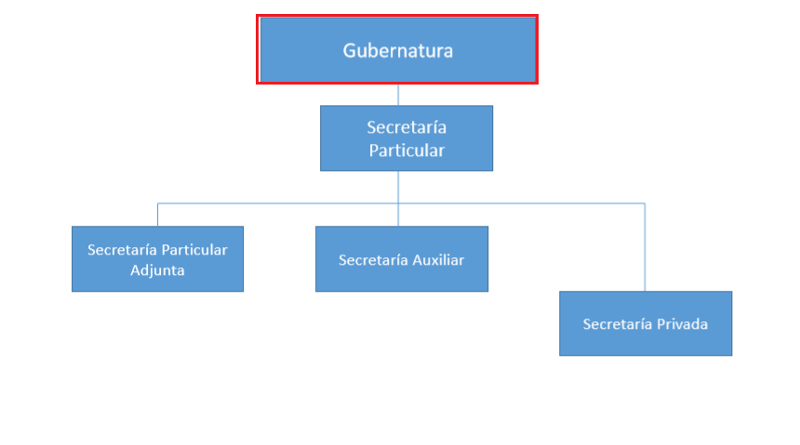

De lo expuesto con anterioridad, se desprende que El Sujeto Obligado se auxilia de diversas Direcciones, Jefaturas y Unidades Administrativas para cumplir con sus fines y objetivos, resultando de nuestro interés los siguientes extractos correspondientes al Manual General de Organización del Sujeto Obligado:
“V. OBJETIVO Y FUNCIONES POR UNIDAD ADMINISTRATIVA
201100000 SECRETARÍA PARTICULAR
OBJETIVO:
Contribuir al eficiente desarrollo de las funciones de la o del titular del Ejecutivo Estatal, mediante Ia organización y coordinación de las actividades propias de su cargo, así como mantenerla o mantenerlo informado sobre los compromisos oficiales contraídos.
FUNCIONES:
(…)
201200000 SECRETARÍA PARTICULAR ADJUNTA
OBJETIVO:
Coadyuvar en las actividades que realiza la C. Gobernadora o el C. Gobernador en giras, eventos, reuniones u otras, mediante el otorgamiento oportuno de apoyos informativos, de comunicación y atención directa, así como instruir el seguimiento de los asuntos que le sean turnados por la o el titular del Ejecutivo Estatal.
FUNCIONES:
(…)
201120000 SECRETARÍA AUXILIAR
OBJETIVO:
Apoyar a la o al Secretario Particular de la C. Gobernadora o del C. Gobernador del Estado, en Ia atención y tramitación de los asuntos que le confiera.
FUNCIONES:
(…)
201101000 SECRETARÍA PRIVADA
OBJETIVO:
Brindar atención directa a la C. Gobernadora o al C. Gobernador en las actividades de carácter privado, supervisando su desarrollo y realizando su seguimiento.
FUNCIONES:
(…)” [Sic]

En efecto, de la normatividad previamente plasmada se desprende que ninguna de las unidades administrativas del Sujeto Obligado, realiza funciones vinculadas con los recursos humanos. No obstante lo anterior, resulta imprescindible traer a colación los artículos 24, fracción XII y 92, fracciones VIII, X, XII y XVIII de la Ley de Transparencia y Acceso a la Información Pública del Estado de México y Municipios, normatividad invocada que a la letra reza lo siguiente:
“Artículo 24. Para el cumplimiento de los objetivos de esta Ley, los sujetos obligados deberán cumplir con las siguientes obligaciones, según corresponda, de acuerdo a su naturaleza:
XII. Publicar y mantener actualizada la información relativa a las obligaciones generales de transparencia previstas en la presente Ley o determinadas así por el Instituto, y en general aquella que sea de interés público;
Artículo 92. Los sujetos obligados deberán poner a disposición del público de manera permanente y actualizada de forma sencilla, precisa y entendible, en los respectivos medios electrónicos, de acuerdo con sus facultades, atribuciones, funciones u objeto social, según corresponda, la información, por lo menos, de los temas, documentos y políticas que a continuación se señalan:
VIII. La remuneración bruta y neta de todos los servidores públicos de base o de confianza, de todas las percepciones, incluyendo sueldos, prestaciones, gratificaciones, primas, comisiones, dietas, bonos, estímulos, ingresos y sistemas de compensación, señalando la periodicidad de dicha remuneración.
(…)
X. El número total de las plazas y del personal de base y de confianza, especificando el total de las vacantes, por nivel de puesto, para cada unidad administrativa;
(…)
XII. El perfil de los puestos de los servidores públicos a su servicio en los casos que aplique;
(…)
XVIII. Las convocatorias a concursos para ocupar cargos públicos y los resultados finales de los mismos;” [Sic]

Complementa lo anterior, la tabla de aplicabilidad del Sujeto Obligado, sirve de sustento las siguientes imágenes ilustrativas, mismas que pueden ser consultadas en la siguiente dirección electrónica: http://www.infoem.org.mx/es/contenido/transparencia/directorio-de-sujetos-obligados

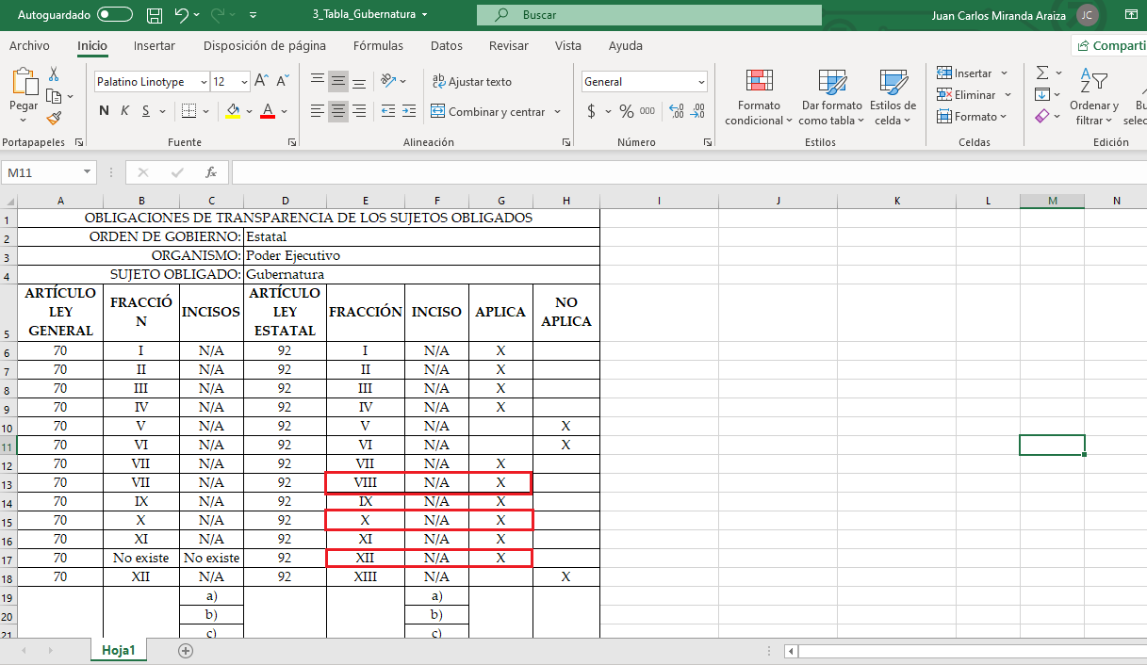



En atención a lo descrito, se arriba a la conclusión de que la información requerida es susceptible de ser generada, poseída y administrada por El Sujeto Obligado, insistiendo en que está estriba dentro de las fronteras conceptuales del alcance público y el interés general al ser información susceptible de ser publicada oficiosamente en el portal IPOMEX del Sujeto Obligado.

Aunado a lo anterior, como se mencionó en el antecedente segundo, en fecha catorce de enero de dos mil veinte, El Sujeto Obligado rindió su respuesta a la solicitud de información formulada por el particular, adjuntando para tal efecto lo siguiente:
- “0009 respuesta.pdf”: Oficio UTG/00013/2020 signado por el Titular de la Unidad de Transparencia de la Gubernatura del Estado de México y dirigido al particular, en lo medular, con base en los numerales 3, 23 y 24, fracciones XXXIII, XXXIV, XXXV y XXXVI de la Ley Orgánica de la Administración Pública del Estado de México, manifiesta que El Sujeto Obligado competente es la Secretaría de Finanzas; de fecha catorce de enero de dos mil veinte.

De esta manera, es posible advertir la actualización de la hipótesis normativa inmersa en el artículo 179, fracción IV de la Ley de Transparencia y Acceso a la Información Pública del Estado de México y Municipios, disposición jurídica que señala a la literalidad:
“Artículo 179. El recurso de revisión es un medio de protección que la Ley otorga a los particulares, para hacer valer su derecho de acceso a la información pública, y procederá en contra de las siguientes causas:
(…)
IV. La declaración de incompetencia por el sujeto obligado
(…)” [Sic]

Inconforme con la respuesta del Sujeto Obligado, El Recurrente interpuso recurso de revisión en fecha veintiocho de enero, admitiéndose el cuatro de febrero, ambos del año dos mil veinte. Señalando como razones o motivos de inconformidad:
“no envían la información solicitada” [Sic]

Por otra parte, como fue referido en el antecedente quinto, El Sujeto Obligado rindió su informe justificado, adjuntando para tal efecto lo siguiente:
- “0009 Informe de Justificación.pdf”: Oficio UTG/00049/2020 signado por el Titular de la Unidad de Transparencia de Gubernatura y dirigido a la Comisionada Ponente, en lo medular resulta de nuestro interés lo siguiente:
“…Esta Unidad de Transparencia considera inexactas, las razones por las cuales el recurrente impugna la respuesta, esta oficina después de realizar una búsqueda exhaustiva en los archivos no encontró información relativa a lo solicitado; ya que este Sujeto Obligado, no cuenta con las funciones ni atribuciones para contar con la información de referencia, apelando a los artículos 12 y 167 de la Ley de Transparencia y Acceso a la Información Pública del Estado de México y Municipios.
(…)
Ahora bien, posiblemente quién pudiera contar con la documental solicitada, sea la Secretaría de Justicia y Derechos Humanos del Estado de México, a quién es Sujeto Obligado por la Ley de Transparencia, que por su naturaleza y atribuciones como se muestra en la Ley Orgánica de la Administración Pública del Estado de México en el artículo 23 y 2 fracciones XXXIII, XXXIV, XXXV y XXXVI, además del artículo tercero también de la misma ley, considera que el Gobernador, contará con las dependencias, organismos y entidades para el despacho de los asuntos; además de lo registrado en el Manual General de Organización de la Secretaría de Finanzas, correspondiente a la Dirección General de Personal como lo vemos a continuación:
(…)
Analizando las funciones del Sujeto Obligado denominado Secretaría de Finanzas, podrá advertirse que pudiese contar con la información de referencia, por tal motivo, la Gubernatura no cuenta con las atribuciones ni funciones para contar con dicha información, es por eso que se ampara esta tesis con el artículo 167 de la Ley de Transparencia y Acceso a la Información Pública del Estado de México y Municipios:
(…)” [Sic]

Una vez sentado lo anterior, cabe señalar que en alcance al informe justificado de fecha quince de abril de los corrientes, El Sujeto Obligado remitió el documento electrónico “0009 alcance al informe de justificación.docx”, sirven de sustento las siguientes imágenes ilustrativas:

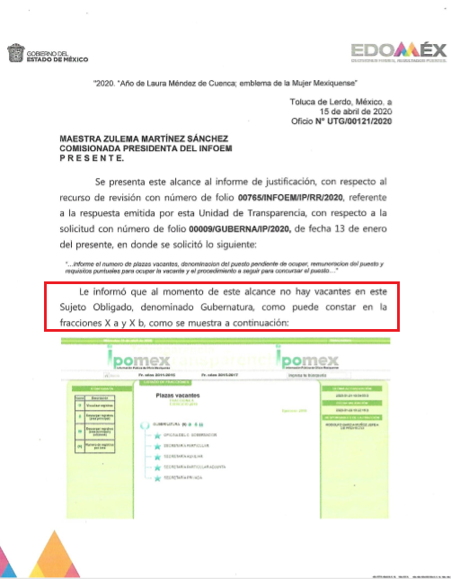
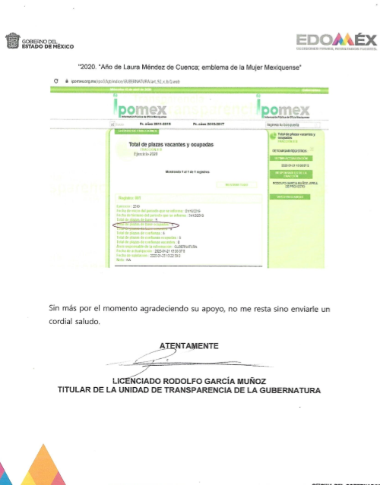
Con base en lo anteriormente expuesto, este Órgano Garante arriba a la conclusión de que las precisiones plasmadas mediante el alcance al informe justificado reflejan los elementos mínimos necesarios para colmar el derecho de acceso a la información pública, lo anterior bajo la óptica del principio general de derecho “Accesorium non ducit, sed sequitur suum principalei”- lo accesorio sigue la suerte de lo principal.

Por lo que hace a las causas de sobreseimiento contenidas en el artículo 192 de la Ley de Transparencia y Acceso a la Información Pública del Estado de México y Municipios, es oportuno señalar que estos requisitos privilegian la existencia de elementos de fondo, tales como el desistimiento o fallecimiento del Recurrente o que el Sujeto Obligado revoque el acto; de ahí que la actualización de alguno de éstos trae como consecuencia que el medio de impugnación se concluya sin que se analice el objeto de estudio planteado, es decir se sobresea.
Por otra parte, la doctrina del sobreseimiento provoca que un procedimiento se suspenda o se resuelva en definitiva sin que se entre al estudio de los agravios o motivos de inconformidad. Este mismo criterio es compartido por el más alto tribunal del país en múltiples jurisprudencias, por lo que a continuación se agrega una de ellas que sirve como orientador en esta resolución:
“Época: Novena
Registro: 168019
Tipo de tesis: Tesis Aislada
Fuente: Semanario judicial de la federación y su Gaceta
Tomo XXIX, Enero de 2009
Materia (s): Común
Tesis: I.7o.C.54 K
Página: 2837
SOBRESEIMIENTO EN EL JUICIO DE AMPARO DIRECTO. IMPIDE EL ESTUDIO DE LAS VIOLACIONES PROCESALES PLANTEADAS EN LOS CONCEPTOS DE VIOLACIÓN.
El sobreseimiento en el juicio de amparo directo provoca la terminación de la controversia planteada por el quejoso en la demanda de amparo provoca la terminación de la controversia planteada por el quejoso en la demanda de amparo, sin hacer un pronunciamiento de fondo sobre la legalidad o ilegalidad de la sentencia reclamada. Por consiguiente, si al sobreseerse en el juicio de amparo no se pueden estudiar los planteamientos que se hacen valer en contra del fallo reclamado, tampoco se deben analizar las violaciones procesales propuestas en los conceptos de violación, dado que, la principal consecuencia del sobreseimiento es poner fin al juicio de amparo sin resolver la controversia en sus méritos.
SÉPTIMO TRIBUNAL COLEGIADO EN MATERIA CIVIL DEL PRIMER CIRCUITO.
Amparo directo 699/2008. Mariana Leticia González Steele. 13 de noviembre de 2008. Unanimidad de votos. Ponente: Sara Judith Montalvo Trejo. Secretario: Arnulfo Mateos García.” [Sic]

De este modo, se puede deducir que en las resoluciones dictadas por el Pleno de este Instituto, en las que se decreta el sobreseimiento de un recurso de revisión por la actualización de alguno de los supuestos jurídicos contemplados en el artículo 192 de la Ley de Transparencia y Acceso a la Información Pública del Estado de México y Municipios, nos encontramos ante un sobreseimiento definitivo toda vez que pone fin al procedimiento sin entrar al estudio de fondo del mismo.
Para los efectos de esta resolución, resulta oportuno precisar los alcances jurídicos de la fracción III de la disposición legal transcrita. Así, procede el sobreseimiento del recurso de revisión cuando el Sujeto Obligado:
- Revocar el acto impugnado: Se actualiza cuando el Sujeto Obligado después de haber otorgado una respuesta y hasta antes de dictada la resolución del recurso de revisión, emite una totalmente diversa.

En este tenor, se advierte que El Sujeto Obligado con la información enviada a este Órgano Garante, revoca el acto que le dio origen al recurso de revisión, por lo que trae como consecuencia que el mismo quede sin materia, actualizándose de este modo, la hipótesis jurídica contenida en la fracción III del artículo 192.
De este modo, cuando El Sujeto Obligado, antes de que se dicte resolución definitiva, entrega la información solicitada o completa la respuesta que en un momento fue incompleta o no correspondió con lo solicitado; el recurso de revisión que al efecto se haya interpuesto queda sin materia lo que imposibilita el estudio de fondo de la litis planteada, debido a que la afectación en su esfera de derechos fue restituida por la propia autoridad que emitió el acto de impugnación.
Por lo tanto, para que se actualice el sobreseimiento de un recurso de revisión, El Sujeto Obligado puede entregar o completar la información al momento de rendir su informe de justificación dentro de los siete días previstos para manifestar lo que a su derecho convenga.
En mérito de lo expuesto en líneas anteriores, resultan fundados los motivos de inconformidad que arguye El Recurrente en su medio de impugnación que fue materia de estudio, por ello con fundamento en el artículo 186 fracción I, en concordancia con el 192 fracción III de la Ley de Transparencia y Acceso a la Información Pública del Estado de México y Municipios, se SOBRESEE el recurso de revisión 00765/INFOEM/IP/RR/2020, que ha sido materia del presente fallo.
Por lo antes expuesto y fundado es de resolverse y;

SE RESUELVE
PRIMERO. Se SOBRESEE el recurso de revisión número 00765/INFOEM/IP/RR/2020, porque al revocar la respuesta el recurso de revisión quedó sin materia en términos del Considerando CUARTO de la presente resolución.

SEGUNDO. Notifíquese vía SAIMEX la presente resolución al Titular de la Unidad de Transparencia del SUJETO OBLIGADO.

TERCERO. Notifíquese la presente resolución al RECURRENTE.

CUARTO. Hágase del conocimiento del RECURRENTE que de conformidad con lo establecido en el artículo 196 de la Ley de Transparencia y Acceso a la Información Pública del Estado de México y Municipios, podrá impugnar la presente resolución vía Juicio de Amparo en los términos de las leyes aplicables.

ASÍ LO RESUELVE, POR UNANIMIDAD DE VOTOS, EL PLENO DEL INSTITUTO DE TRANSPARENCIA, ACCESO A LA INFORMACIÓN PÚBLICA Y PROTECCIÓN DE DATOS PERSONALES DEL ESTADO DE MÉXICO Y MUNICIPIOS, CONFORMADO POR LOS COMISIONADOS ZULEMA MARTÍNEZ SÁNCHEZ, EVA ABAID YAPUR, JOSÉ GUADALUPE LUNA HERNÁNDEZ, JAVIER MARTÍNEZ CRUZ (VOTO PARTICULAR) Y LUIS GUSTAVO PARRA NORIEGA EN LA DÉCIMA TERCERA SESIÓN ORDINARIA CELEBRADA EL DOCE DE AGOSTO DE DOS MIL VEINTE, ANTE EL SECRETARIO TÉCNICO DEL PLENO, ALEXIS TAPIA RAMÍREZ.

Zulema Martínez Sánchez
Comisionada Presidenta
(Rúbrica).

Eva Abaid Yapur
Comisionada
(Rúbrica).

José Guadalupe Luna Hernández
Comisionado
(Rúbrica).

Javier Martínez Cruz
Comisionado
(Rúbrica).

Luis Gustavo Parra Noriega
Comisionado
(Rúbrica).

Alexis Tapia Ramírez
Secretario Técnico del Pleno
(Rúbrica).

Esta hoja corresponde a la resolución de fecha doce de agosto de dos mil veinte, emitida en el recurso de revisión 00765/INFOEM/IP/RR/2020
OSAM/JCMA

IMPROCEDENCIA Y SOBRESEIMIENTO EN EL JUICIO DE AMPARO. LAS CAUSAS PREVISTAS EN LOS ARTÍCULOS 73 Y 74 DE LA LEY DE LA MATERIA, RESPECTIVAMENTE, NO SON INCOMPATIBLES CON EL ARTÍCULO 25.1 DE LA CONVENCIÓN AMERICANA SOBRE DERECHOS HUMANOS. Del examen de compatibilidad de los artículos 73 y 74 de la Ley de Amparo con el artículo 25.1 de la Convención Americana sobre Derechos Humanos no se advierte que el derecho interno desatienda los estándares que pretenden proteger los derechos humanos en dicho tratado, por regular causas de improcedencia y sobreseimiento que impiden abordar el estudio de fondo del asunto en el juicio de amparo, en virtud de que el propósito de condicionar el acceso a los tribunales para evitar un sobrecargo de casos sin mérito, es en sí legítimo, por lo que esa compatibilidad, en cuanto a los requisitos para la admisibilidad de los recursos dependerá, en principio, de los siguientes criterios: no pueden ser irracionales ni de tal naturaleza que despojen al derecho de su esencia, ni discriminatorios y, en el caso, la razonabilidad de esas causas se justifica por la viabilidad de que una eventual sentencia concesoria tenga un ámbito de protección concreto y no entre en conflicto con el orden jurídico, no son de tal naturaleza que despojen al derecho de su esencia ni tampoco son discriminatorias, pues no existe alguna condicionante para su aplicabilidad, en función de cuestiones personales o particulares del quejoso. Por tanto, las indicadas causas de improcedencia y sobreseimiento no son incompatibles con el citado precepto 25.1, pues no impiden decidir sencilla, rápida y efectivamente sobre los derechos fundamentales reclamados como violados dentro del juicio de garantías.

